**阅卷已启动：2020年高考化学（天津卷）试卷参考答案**

**I卷共12题，每题3分，共36分。**

|  |  |  |  |  |  |  |  |  |  |  |  |
| --- | --- | --- | --- | --- | --- | --- | --- | --- | --- | --- | --- |
| 1 | 2 | 3 | 4 | 5 | 6 | 7 | 8 | 9 | 10 | 11 | 12 |
| C | A | D | B | B | C | A | A | A | D | C | D |

**Ⅱ卷共4题，共64分。**

13．（共15分）

（1）第四周期第Ⅷ族

或

（2）



（3）



（4）随H2SO4质量分数增加，Ni表面逐渐形成致密氧化膜

少量多次

或



14．（共18分）

（1）

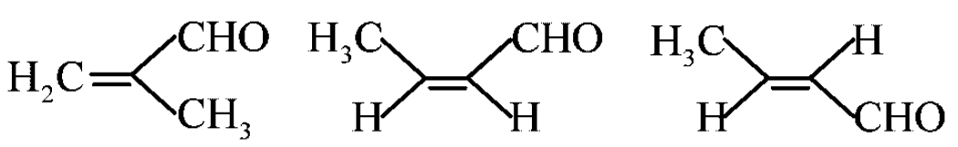

（2）4

（3）

（4）加成反应

（5）

羰基，酯基

（6）1

a

（7）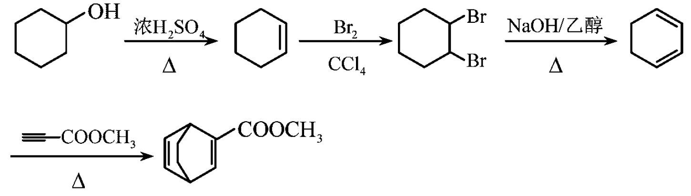

15.（共17分）

（1）向上层清液中继续滴加BaCl2溶液，无白色沉淀生成，则沉淀完全

（2）AgNO3溶液

（3）坩埚

（4）

（5）偏低

（6）检查装置气密性

（7）b

（8）

（9）偏高

（10）否

16．（共14分）

（1）光能转化为化学能

（2）H2



（3）

（4）①该反应为放热反应，温度升高，平衡逆向移动（或平衡常数减小）

②分子筛膜从反应体系中不断分离出H2O，有利于反应正向进行，甲醇产率升高

③210

（5）平面（正）三角形





以上就是小编今天给大家分享的相关内容，如果大家想要了解更多留学资讯、留学规划、雅思课程、托福课程或者有任何疑问，欢迎联系**[新航道重庆学校](http://cq.xhd.cn/" \t "_blank)**。

新航道重庆学校官网：**[cq.xhd.cn](http://cq.xhd.cn/" \t "_blank)**

新航道重庆学校官方电话：400-185-9090

阅读推荐：

[雅思口语如何提高流利度？新航道嗨学口语助你尽享精致提升](http://cq.xhd.cn/m/info/ieltsSpeak/874119.html" \t "_blank)

[重磅！最新的名校政策来啦，哈佛大学宣布2025届申请者不要求提交标化成绩！](http://cq.xhd.cn/m/info/cjwt/874120.html" \t "_blank)

[2020暑假雅思集训班，新航道助你屠鸭成功](http://cq.xhd.cn/m/info/recommend/874121.html" \t "_blank)

[新航道重庆学校暑期住宿班豪横来袭！名额火热预定中！](http://cq.xhd.cn/m/info/recommend/874122.htm" \t "_blank)

[这份“钻石级”雅思口语万能模板，让我成了雅思考官最爱的考生！](http://cq.xhd.cn/m/info/ieltsSpeak/874125.html" \t "_blank)